Кубанские энергетики поборются за награды
на корпоративных соревнованиях «Россетей»

Пресс-релиз
28.08.2019

В Санкт-Петербурге открылись корпоративные соревнования по настольному теннису, легкой атлетике и плаванию среди команд группы компаний «Россети». В состязаниях примут участие 13 команд из разных регионов России. Победители определятся 30 августа.
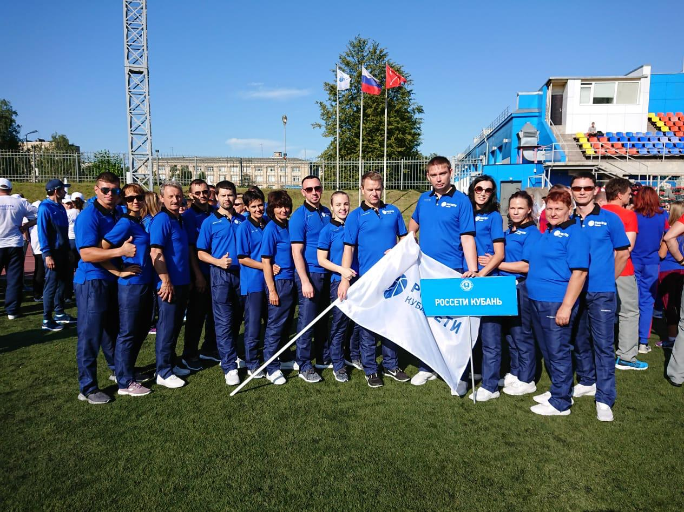
В сборной команде «Россети Кубань» 16 участников. В их числе – специалисты Адыгейского, Краснодарского, Усть-Лабинского, Ленинградского, Сочинского, Тимашевского, Юго-Западного филиалов компании, а также исполнительного аппарата.
Проведение соревнований по различным видам спорта в течение всего года – неотъемлемая часть корпоративной культуры энергохолдинга. Их цель – популяризация здорового образа жизни и обеспечение не только комфортных условий труда, но всестороннего развития специалистов.
– Подобные соревнования – это всегда значимое и яркое событие, которого ждут сотрудники. Они получают возможность не только раскрыть свой спортивный потенциал, но и в неформальной обстановке пообщаться и поделится опытом с коллегами, – рассказывает главный специалист управления социальной политики департамента управления персоналом и организационного проектирования исполнительного аппарата компании «Россети Кубань» Сергей Коржик.
Сразу после торжественной церемонии открытия начались соревнования по легкой атлетике (бег на 100 метров и эстафета), настольному теннису (личный и командный зачет) и плаванию (личный зачет и эстафета). Закрытие соревнований и награждение победителей и призеров состоится 30 августа.

«Россети Кубань» (маркетинговый бренд ПАО «Кубаньэнерго») отвечает за транспорт электроэнергии по сетям 110 кВ и ниже на территории Краснодарского края и Республики Адыгея. Входит в группу «Россети». В составе энергосистемы 11 электросетевых филиалов (Краснодарские, Сочинские, Армавирские, Адыгейские, Тимашевские, Тихорецкие, Ленинградские, Славянские, Юго-Западные, Лабинские, Усть-Лабинские). Общая протяженность линий электропередачи достигает 90 тыс. км. Площадь обслуживаемой территории – 83,8 тыс. кв. км с населением более 5,5 млн человек. «Россети Кубань» – крупнейший налогоплательщик региона. Телефон горячей линии: 8-800-100-15-52 (звонок по России бесплатный).
Компания «Россети» является оператором одного из крупнейших электросетевых комплексов в мире. Управляет 2,35 млн км линий электропередачи, 507 тыс. подстанций трансформаторной мощностью более 792 ГВА. В 2018 году полезный отпуск электроэнергии потребителям составил 761,5 млрдкВт·ч. Численность персонала группы компаний «Россети» – 220 тыс. человек. Имущественный комплекс компании «Россети» включает 35 дочерних и зависимых обществ, в том числе 15 межрегиональных, и магистральную сетевую компанию. Контролирующим акционером является государство в лице Федерального агентства по управлению государственным имуществом РФ, владеющее 88,04 % долей в уставном капитале.

Контакты:
Дирекция по связям с общественностью ПАО «Кубаньэнерго»
Тел.: (861) 212-24-68; e-mail: sadymva@kuben.elektra.ru

